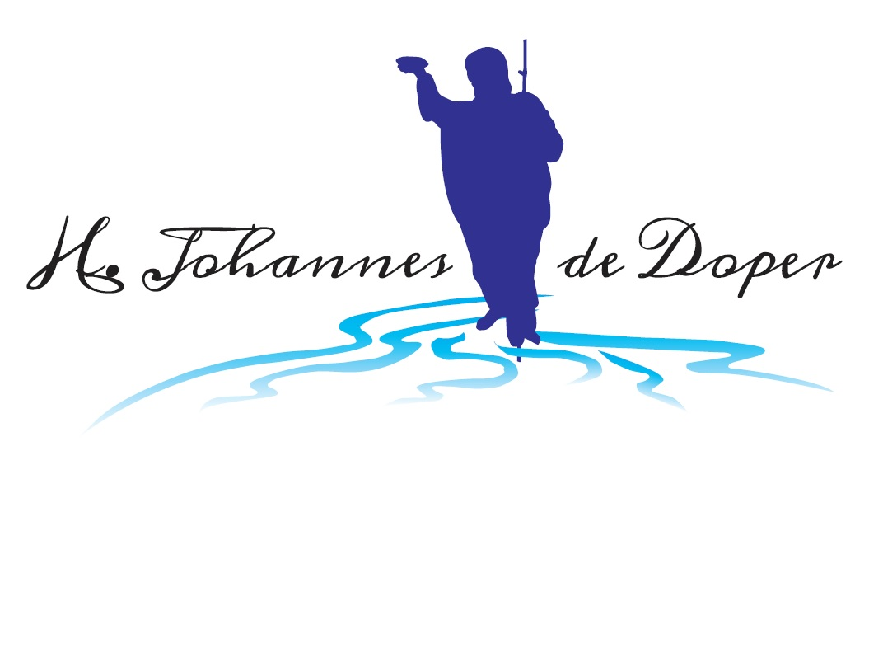
Inleiding

Beste lezer,

Voor u ligt een activiteiten –en vieringenprogramma van de parochie H. Johannes de Doper. Speciaal voor u!

In onze samenleving komt diversiteit steeds duidelijker aan het licht. Er is sprake van een pluraliteit aan tradities, culturen en godsdiensten. Men spreekt dan ook van een multiculturele en multireligieuze samenleving.

Om aan te sluiten bij de actuele situatie in de samenleving en om ons te helpen deze situatie (beter) te leren interpreteren en begrijpen en ermee te leren omgaan, bieden wij u in 2017 een gevarieerd programma. Daarbij besteden wij aandacht aan de volgende thema’s: diversiteit, Benedictijnse spiritualiteit en de Islam.

Ook dit jaar staat er een Week van Ontmoeting op het programma, maar ook tal van andere activiteiten en vieringen.

Laat u verrassen! U bent heel welkom!

Een gezegend 2017!

Met vriendelijk groet,

Namens het Pastoraalteam Parochie Heilige Johannes de Doper,

Parochiële Werkgroep Activiteiten
Gebed bij de activiteiten en vieringen
van de parochie H. Johannes de Doper

Onze Vader,
wij willen tot U bidden.
Geef ons een verlangen om te groeien in de relatie met U.
Laat dit jaar van geloof een genade zijn,
dat veel mensen de weg vinden naar U en Uw Kerk.
Jezus, onze Verlosser en Broeder,
versterk ons geloof in U.

Heilige Geest, onze Trooster,
geef ons de kracht en de moed om ons geloof te delen met anderen.
Eer aan de Vader en de Zoon en de heilige Geest,
zoals het was in het begin en nu en altijd
en in de eeuwen der eeuwen.
Amen.

Maria,
Moeder van God, Moeder van de Kerk,
bid voor ons en onze parochiegemeenschap
en voor alle activiteiten en vieringen
die dit jaar plaatsvinden.

Op voorspraak van de H. Johannes de Doper,
door Christus onze Heer.
Amen.
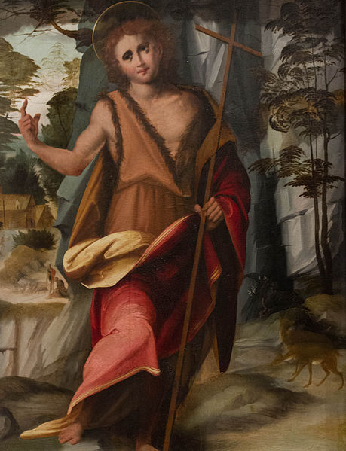
“Duurzaam geloven!”
“Het geloof is de vaste grond voor wat wij hopen, het bewijs van wat wij niet zien“ (Hebr. 11,1)
LEZINGEN
Alle lezingen zijn vrij toegankelijk. Wees welkom!

Lezingenreeks: “Benedictijnse spiritualiteit en …”
Veel mensen in deze tijd zijn op zoek naar richting en diepgang in het leven, naar houvast voor het leven van alledag. Steeds meer mensen vinden dat in de Benedictijnse spiritualiteit.
De kloosterlijke spiritualiteit beleeft een onverwachte opbloei. Benedictijnse spiritualiteit is ‘in’! Boeken hierover worden goed verkocht. Denk maar aan boeken van Anselm Grün OSB en Notker Wolf OSB. Ook worden overal in het land lezingen over Benedictijnse spiritualiteit gehouden.
Het blijft evenwel niet bij woorden: steeds meer mensen verbinden zich bijvoorbeeld als oblaat aan een klooster, om hun dagelijks leven te verankeren in een eeuwenoude traditie. Daarbij kan men ook de trend waarnemen van het verbinden van Benedictijnse spiritualiteit met andere culturen en tradities.
De reeks van lezingen over de Benedictijnse spiritualiteit zal ingaan op deze nieuwe tendens, met lezingen over Benedictijnse spiritualiteit en de wereld van vandaag en over deze spiritualiteit en het Zenboeddhisme in zingeving.
Wat is het geheim van de Benedictijnse spiritualiteit?
Lezing Benedictijnse spiritualiteit en
de wereld van vandaag

Inleiding: De Benedictijnse spiritualiteit is gebaseerd op de Regel van de heilige Benedictus van Nursia, de stichter van de Benedictijnen.

Benedictus moedigt niet alleen monniken maar ook leken aan op zoek te gaan naar God. Dit op zoek gaan kan gebeuren door gebed en werk, en door meditatie en geestelijke lezing. Een oefenschool voor de dienst van de Heer wil Benedictus stichten.

Daarbij gaat het om het inoefenen van een levenshouding van ontvankelijkheid voor God. Het inzicht dat God altijd aanwezig is in het binnenste van onze gedachten, vormt de basis van deze levenshouding.

Het leven in Gods aanwezigheid vraagt om innerlijke en uiterlijke aandacht. De liefde van God bereiken, dat is het doel van deze inspanning. De verinnerlijking betekent niet dat de buitenwereld, de wereld van vandaag, buitengesloten wordt. De verlichting van het innerlijke oog maakt de mens integendeel scherpzinniger om Gods aanwezigheid in de medemens te ontdekken, en hem met gepaste eerbied tegemoet te treden. En dit leidt zelfs tot respect voor alles wat bestaat, tot eerbied voor heel de schepping.

Tijdens de lezing, verzorgd door broeder Matthieu Wagemaker OSB, die interactief zal zijn en ook ingebed zal zijn in een bezoek aan een abdij, zal het voornoemde naar voren worden gebracht.

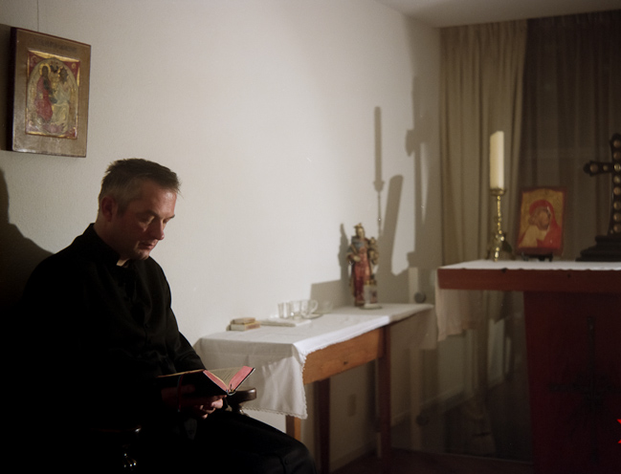
Inleider: Matthieu Wagemaker OSB (1968) maakt sinds september 2016 als Benedictijner monnik deel uit van de St. Adelbertabdij in Egmond aan Zee (N-H). Wagemaker is theoloog en docent (fundamentele theologie, oecumenische theologie, sacramententheologie) aan diverse kerkelijke opleidingen in Nederland. Ook verricht hij onderzoek naar het theologische denken van de Canadese jezuïet Bernard Lonergan.
Tijdstip: Donderdag 8 juni 2017 in de middag en avond (!)
Locatie: St. Adelbertabdij in Egmond aan Zee (N-H)
We hopen u te mogen begroeten! Heel welkom!
LET OP:
De lezing is onderdeel van een bezoek aan de St. Adelbertabdij in Egmond aan Zee (N-H). Meer informatie vindt u bij “World of the masterjedi”.

Lezing Benedictijnse spiritualiteit en het Zenboeddhisme
in zingeving
Kiemcellen ontdekken
Spirituele kruisbestuiving
in de Sint Willibrordsabdij in Doetinchem

Inleiding: Spirituele plekken oefenen een grote aantrekkingskracht op mensen uit. Dat geldt voor kerken, maar zeker ook voor kloosters. De Willibrordsabdij in Doetinchem is een Benedictijns klooster. De monniken volgen de Regel van de heilige Benedictus uit de 6e eeuw. Ze leiden een contemplatief leven, besteden veel tijd en aandacht aan gebed, liturgie, lezing en meditatie. Door dat te doen vormen ze een kiemcel midden in onze samenleving die hunkert naar verstilling en diepgang. Spirituele kiemcellen van contemplatie zijn er in elke cultuur.

Daarom is het ook niet verwonderlijk, dat juist vanuit de Benedictijnse traditie een levendige dialoog met Oosterse spiritualiteit bestaat. Ook in de Willibrordsabdij is daar veel aandacht voor. Door in dialoog te treden met boeddhisten of door een christelijke vorm van zen meditatie die in Doetinchem al decennialang beoefend wordt. Spiritualiteit biedt een eigen mogelijkheid voor kruisbestuiving tussen verschillende religieuze tradities. Je ontdekt elkaars kiemcellen – en dat is een boodschap voor iedereen, niet alleen voor monniken of boeddhisten.

We hebben de unieke gelegenheid om de Kiemcel van de Willibrordsabdij te ontdekken. Broeder Thomas Quartier OSB zal voor ons een lezing geven over de verhouding tussen Benedictijnse spiritualiteit en de boeddhistische traditie, waarbij hij zijn laatste boek Kiemcellen. Van klooster naar wereld (Bernemedia 2016) als uitgangspunt zal nemen.

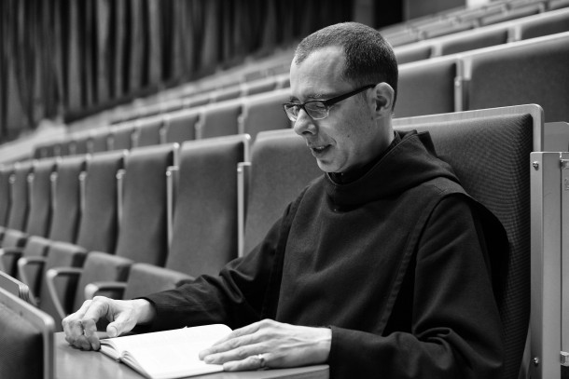
Inleider: De veertiger Thomas Quartier OSB is theoloog en godsdienstwetenschapper, gespecialiseerd in liturgie en liturgische spiritualiteit. Hij heeft zich verbonden aan de St. Willibrordsabdij in Doetinchem. Daarnaast is hij hoofddocent liturgische en monastieke studies aan Radboud Universiteit Nijmegen, en hoogleraar in dezelfde vakken aan die van Leuven (België). Quartier is eveneens aangesteld als gastprofessor aan de Benedictijnse Universiteit Sant’ Anselmo in Rome. Ook is hij verbonden aan het Titus Brandsma Instituut in Nijmegen.

Tijdstip: Zondag 17 september 2017 in de middag en avond (!)

Locatie: St. Willibrordsabdij in Doetinchem

Van harte uitgenodigd en heel welkom!

LET OP:

De lezing is onderdeel van een bezoek aan de St. Willibrordsabdij in Doetinchem. Meer informatie vindt u bij “World of the masterjedi”.
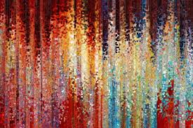
Twee harten die als één kloppen (cf. Johannes 21,17)
Lezingenreeks: “Diversiteit”
In tijden van toenemende globalisering en internationalisering ziet men een groeiende diversiteit binnen onze samenleving. Op allerlei terreinen, op het gebied van culturele achtergrond, etniciteit, geloof, gender en godsdienst, kan men dit ontdekken. Daarom is het van belang om daar niet alleen kennis van te nemen, maar ook kennis mee te maken.

In deze reeks van lezingen worden drie onderwerpen aangaande diversiteit onder de loep genomen: diversiteit in de media, diversiteit in de cultuur, diversiteit in de politiek en in de publieke ruimte.

Wij willen u meenemen in deze nieuwe realiteit van de actuele diversiteit, om u te laten zien dat diversiteit kansen creëert en mogelijkheden biedt voor een goede toekomst met elkaar.

Hopelijk zien wij elkaar bij deze lezingen!
Lezing Diversiteit in de media

Inleiding: “De media weten niet wat er echt leeft onder de mensen”, “Media zijn elitair en eenvormig”, “Er is weinig diversiteit in kranten en op tv”... De journalistieke sector moet het vaak ontgelden en krijgt kritiek van links en van rechts. Hoe terecht is dat? In hoeverre kunnen (religieuze) minderheden hun stem laten horen in de media? Anton de Wit gaat er dieper op in, en schetst – puttend uit zijn eigen ruime ervaring in de mediawereld – een scherp en eerlijk beeld van de diversiteit van de media.
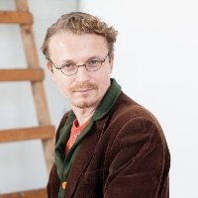
Inleider: De katholieke Anton de Wit (1979) is journalist en schrijver, gespecialiseerd in religie. Hij werkt o.a. als columnist voor Nederlands Dagblad, Katholiek Nieuwsblad en Tertio, en is daarnaast een geziene gast op radio en tv. Voorjaar 2017 verschijnt een nieuw boek van zijn hand bij uitgeverij Adveniat. Zie ook: www.antondewit.nl.

Tijdstip: Vrijdag 3 maart 2017 om 20.00 uur (!) (LET OP: Andere aanvangstijd!)

Locatie: Sint Annakapel in Koolwijk

Wij hopen u te mogen begroeten en heten u van harte welkom!

Lezing Diversiteit in de cultuur
Inleiding: Onze samenleving is in de afgelopen decennia steeds meer cultureel divers geworden. De vaak verhitte discussies over dit onderwerp laten zien dat het niet altijd eenvoudig is om met deze toenemende diversiteit om te gaan. Hoe komt dit eigenlijk?
In deze lezing wordt door Juliette Schaafsma ingegaan op wat cultuur en wat diversiteit is, en waarom het voor mensen soms moeilijk is om met andersdenkenden om te gaan. Ook gaan we in op de vraag wat het betekent om anders te zijn. Wat doet het met mensen als ze er niet bij horen en vooral: wat kunnen we daarvan leren?
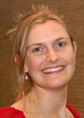
Inleider: De 42-jarige Juliette Schaafsma is hoogleraar op de leerstoel Culturen in interactie: conflict en verzoening aan de Faculteit Geesteswetenschappen van de Universiteit van Tilburg. Zij doet onderzoek naar culturele diversiteit, processen van in- en uitsluiting en verzoening. Recentelijk ontving Schaafsma een prestigieuze Consolidator Grant van de European Research Council (ERC).
Tijdstip: Dinsdag 11 april 2017 om 19.30 uur
Locatie: Parochiecentrum, Pastoor van Winkelstraat 7-9, Schaijk
We heten u van harte welkom!
Lezing Diversiteit in de politiek en in de publieke ruimte
Inleiding: Overal zie je breuklijnen in Nederland. Rijk en arm leeft langs elkaar heen, nieuwkomers voelen zich niet welkom, zieken en gehandicapten staan langs de kant. Jongeren vinden lastig werk, terwijl ouderen hun werk niet goed volhouden. Hoger en lager opgeleiden raken vervreemd van elkaar, gelovigen en seculieren wantrouwen elkaar. En die kloven worden eerder groter dan kleiner.
Gert-Jan Segers zal in zijn lezing op zoek naar nieuwe hoop in een verdeeld land. Hij meent dat er werkelijk iets aan de verdeeldheid te doen valt. Er is hoop voor Nederland!
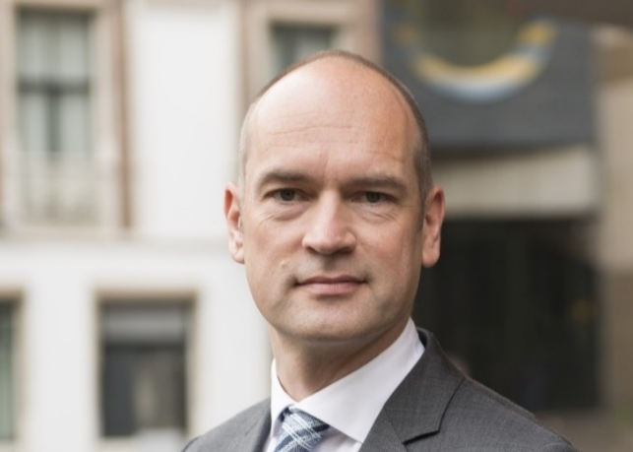
Inleider: Gert-Jan Segers (1969) is fractievoorzitter van de ChristenUnie in de Tweede Kamer. Hij heeft politieke wetenschappen gestudeerd aan de Universiteit van Leiden. Naderhand heeft hij zich gespecialiseerd in het Midden-Oosten, onder meer door een studie af te ronden aan de John Hopkins Universiteit in Washington D.C. in de Verenigde Staten (V.S.) in internationaal publiek beleid, speciaal in de relatie tussen het Westen en Midden-Oosten. In de loop der jaren heeft hij regelmatig gepubliceerd over de dialoog met de Islam. Onlangs verscheen van zijn hand een boek over diversiteit in Nederland, met als titel Hoop voor een verdeeld land.
Tijdstip: Vrijdag 27 oktober 2017 om 19.30 uur
Locatie: Parochiecentrum te Schaijk
Van harte uitgenodigd! Heel welkom!
Lezingenreeks: “De Islam”
Tegenwoordig heeft bijna iedereen wel een mening over de Islam. Deze godsdienst – net als het Jodendom en christendom behorend tot de zgn. Openbaringsgodsdiensten en tot de zgn. Abrahamitische godsdiensten – roept vele vragen op. En ook veel weerstand en antipathie.
Dikwijls komt deze weerstand en antipathie voort uit angst. De bron van deze angst is vanzelfsprekend het opkomend Islamextremisme, dat met geweld en terreur de Islam wil introduceren in de wereld van vandaag.
Onwetendheid over de Islam maakt de angst nog groter. Kennis van de Islam is dan ook de ergste vijand van onwetendheid en van geweld en terreur.
De lezingenreeks over de Islam wil ons binnenleiden in de Islam als godsdienst, in de Koran als heilig boek van de Islam, in de geloofsbeleving van moslims, in terrorisme en online, hashtag-activisme onder westerse moslims, en tenslotte in Mohammed, de grote profeet van de Islam.

Wij hopen dat deze lezingen u (kunnen) helpen om de Islam als godsdienst (beter) te leren kennen en om een genuanceerd(er) beeld te krijgen van deze godsdienst.
Van harte hopen wij u te mogen begroeten!
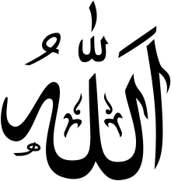
Allah (God) in kalligrafie
Lezing De Islam, oorsprong en ontwikkeling
Inleiding: Moslims en christenen gebruiken dezelfde naam voor God. Toch lijken de godsbeelden sterk van elkaar te verschillen: een almachtige strenge God tegenover een God die liefde is. De liturgische gebruiken van de Islam zijn geënt op die van het christendom en het Jodendom en toch komen ze ons vaak heel vreemd voor.
Aan de hand van het roepingsverhaal van Mohammed, de eerste openbaring van de Koran en Mohammeds weergave van de kernpunten van de Islam gaan we onder (bege-)leiding van Jan Peters op zoek naar de gemeenschappelijke basis en vragen we ons af waar de verschillen in geloof en beleving dan vandaan komen.
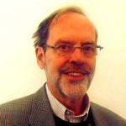
Inleider: Jan Peters (1940) is jezuïet. Hij studeerde onder meer in Libanon en is gepromoveerd op een Islamitische theoloog uit de elfde eeuw. Peters was hoogleraar Arabisch en Islamologie aan de Radboud Universiteit Nijmegen. Op dit ogenblik geeft hij regelmatig voordrachten en colleges over de Islam. Ook is hij onder meer betrokken bij Islamitische organisaties die zich inzetten voor de dialoog met gelovige christenen in ons land.
Tijdstip: Woensdag 11 januari 2017 om 19.30 uur
Locatie: Vergader –en Conferentieoord Soeterbeeck, Elleboogstraat 2,
Deursen (Ravenstein)
Wij hopen u te begroeten en heten u van harte welkom!
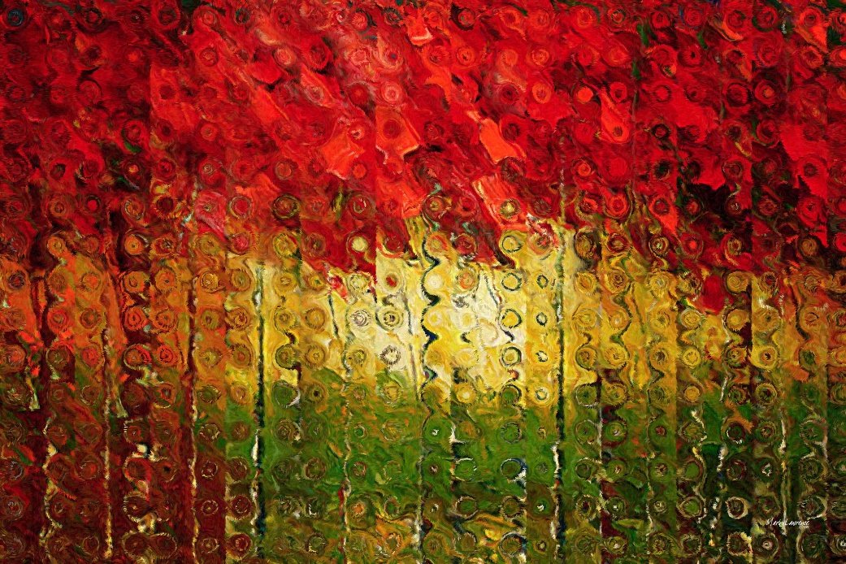
Openbaring (cf. Efeziërs. 1,11)
Lezing De Koran als woord van God - “Wij hebben een duidelijk licht naar jullie neergezonden”
Inleiding: De Koran is volgens moslims het woord van God dat hij via zijn gezant Mohammed aan de mensen heeft geopenbaard. In deze lezing gaan we samen met Nicolet Boekhoff aan de hand van verzen uit de Koran en rituelen omtrent de Koran kijken waar de status van de Koran als heilig boek op gebaseerd is en wat de relatie is met de heilige geschriften uit het jodendom en christendom.
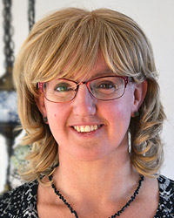
Inleider: Nicolet Boekhoff - van der Voort (1970) is arabist en Islamoloog. Zij is gepromoveerd op een onderzoek over de biografie van de profeet Muhammad (Mohammed). In haar huidige onderzoek richt ze zich op de beginperiode van de Islam. Momenteel is Boekhoff docent islamstudies aan de Radboud Universiteit Nijmegen.
Tijdstip: Dinsdag 21 februari 2017 om 19.30 uur
Locatie: Parochiecentrum in Schaijk
U bent heel welkom!
Lezing Terrorisme en online, hashtag-activisme onder westerse moslims

Inleiding: Na de terroristische aanslag op Charlie Hebdo in 2015, is er de behoefte ontstaan onder velen om te reageren en te sympathiseren met de slachtoffers. De slogan “Je suis Charlie” werd door aanhangers van het vrije woord omarmd, waarmee er een dieperliggend vraagstuk van westerse waarden tegenover die van de Islam werd blootgesteld. De campagne met de hashtag #jesuisCharlie werd een enorm succes, zelfs al bleef het grotendeels beperkt tot Europa en de Anglo-Amerikaanse wereld.
Deze actie van solidariteit werd echter niet door iedereen in het Westen gedeeld: een heterogene groep mensen, onder wie veel westerse moslims, bekritiseerde het tijdschrift voor wat gezien werd als racistische inhoud en de dubbele standaard die gehanteerd werd met betrekking tot de vrijheid van meningsuiting. Tegelijkertijd werd er een beweging zichtbaar, waarin een deel van westerse moslims reageren op de eerdere en veelgehoorde oproep om zich te distantiëren van terrorisme en geweld die gepleegd word in naam van de Islam. Deze beweging manifesteert zich online in meerdere hashtag-campagnes waar westerse moslims actief in deelnemen, zoals de Nederlandse #nietmijnislam campagne.
Vanuit haar master-onderzoek analyseert Sakina Loukili deze campagnes die zich voornamelijk afspelen op social media, zoals Facebook en Twitter.

In haar lezing zal voren komen, dat zij zich in het bijzonder richt op een aantal campagnes in drie specifieke nationale contexten: de Verenigde Staten, Groot-Brittannië en Nederland, landen waar interessante en unieke ontwikkelingen hebben plaatsgevonden op het gebied van activisme onder moslims. Door middel van bestaande theorieën met betrekking tot sociale bewegingen, probeert zij te laten zien wat deze vorm van activisme ons kan vertellen over het samenspel van religie, burgerschap en moderniteit met betrekking tot westerse moslims. Ook hoopt zij hiermee een bijdrage te leveren aan de studie van religie en internet, waarin het laatste gezien kan worden als een relatief nieuwe plaats voor lived religion (levende religie).
Inleider: Sakina Loukili (1991) is momenteel bezig met de (onderzoeks)master Religiewetenschappen aan de Universiteit van Amsterdam, waar ze haar afstudeerscriptie schrijft over hashtag-activisme onder westerse moslims. Haar onderzoeksinteresse ligt vooral in de Islamwetenschap, met name in de relatie van de Islam tot de moderne wereld.
Tijdstip: Dinsdag 9 mei 2017 om 14.30 uur (LET OP: Begintijd is anders!)
Locatie: Parochiecentrum te Schaijk
Van harte uitgenodigd! Heel welkom!

LET OP:
Aansluitend aan de lezing door Sakina Loukili zullen we samen aan tafel gaan om te genieten van een heerlijke maaltijd.
Aanmelding voor de maaltijd is in verband met de organisatie nodig. U kunt zich aanmelden via het parochiesecretariaat in Schaijk. We hopen u te mogen begroeten!
Lezing Islamjongeren in de Nederland
Inleiding: Jonge moslims in Nederland staan voor de uitdaging hun geloof vorm te geven in een samenleving die enerzijds als seculier wordt aangeduid en anderzijds diverse uitingen van religies en levensbeschouwingen kent. Tevens zijn zij zich bewust van de grote publieke aandacht voor de plek van de Islam en moslims in de Nederlandse samenleving.
Dit heeft invloed op hun geloofsontwikkelingen. Hoe de religieuze identiteit vormgegeven wordt, is afhankelijk van verschillende factoren zoals cultuur, gender en maatschappelijke context. Bovendien geven moslimjongeren bij het naderen van de jongvolwassenheid, en daarmee van een zelfstandig leven, hun geloofsopvattingen –en praktijken steeds meer op eigen wijze invulling.
In deze lezing wordt door Nora Asrami ingegaan op vragen als wat houdt de Islam voor moslimjongeren in, welke geloofspraktijken- en overtuigingen krijgen zij van huis uit mee, welke diversiteit gaat er schuil achter een containerbegrippen als 'de Islam' en 'moslimjongeren' en is er een vorming van een Nederlandse Islam zichtbaar onder deze jongeren?
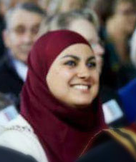
Inleider: Nora Asrami (1983) promoveert aan de Vrije Universiteit van Amsterdam op een godsdienstsociologisch en Islamologisch onderzoek naar geloofsovertuigingen –en praktijken onder Marokkaans-Nederlandse moslimjongvolwassenen. Daarnaast is zij werkzaam als programmamaker bij NEWConnective, een initiatief van Vrije Universiteit van Amsterdam en Protestantste Kerk te Amsterdam, gericht op activiteiten rondom zingeving voor studenten. Hiervoor werkte zij o.a. voor het Dominicaans Studiecentrum voor Theologie en Samenleving en het Contactorgaan Moslims en Overheid. In en naast haar werk is zij betrokken bij verschillende initiatieven op het vlak van de interreligieuze dialoog en vrouwen- en jongerenemancipatie.
Tijdstip: Dinsdag 12 september 2017 om 19.30 uur
Locatie: Parochiecentrum in Schaijk
Van harte uitgenodigd en van harte welkom!
Lezing Mohammed in heden en verleden
Inleiding: Mohammed, de profeet van de Islam, is één van de meest invloedrijke, maar tegelijkertijd ook meest omstreden figuren uit de menselijke geschiedenis. Regelmatig is er publiek debat en ruzie, vaak door de media opgeblazen, over wie Mohammed was en wat moslims en niet-moslims wel/niet over hem mogen zeggen.
Hoe wordt vanuit de verschillende Islamitische tradities tegen het verbod aangezien om Mohammed te bekritiseren of af te beelden? In bredere zin, hoe verhoudt zich het Islamitische recht (Sharia), welke op de Koran en de uitspraken van Mohammed gebaseerd is, tot de moderne democratie? En wat is de toekomst van Mohammed in onze geglobaliseerde maatschappij?
In deze lezing probeert Christian Lange op deze dringende en complexe vragen een antwoord te geven op basis van een reflectie op de rol van Mohammed in de geschiedenis en de actualiteit van de Islam.
Lange zal eerst kort de biografie van Mohammed de revue laten passeren en dan een aantal onderwerpen behandelen: Mohammed en het islamitische recht, vormen van Mohammed-verering in de Islamitische geschiedenis tot het heden, en de recente controversen over afbeeldingen van Mohammed.

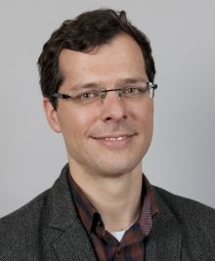
Inleider: Christian Lange (1975) is hoogleraar Arabische en Islamitische Studies aan de Universiteit Utrecht. Na zijn promotie aan de Harvard Universiteit in de Verenigde Staten in 2006 was Lange docent Islamologie aan diezelfde universiteit en aan de Edinburgh Universiteit in Groot-Brittannië.
Zwaartepunt in het onderzoek van Lange zijn de grote thema’s in de Islamwetenschappen, zoals rechtstheorieën (onder andere straf), en voorstellingen van het hiernamaals.
Naast de ‘klassieke’ tekstuele aanpak maakt hij gebruik van methodes uit de religiewetenschap, culturele antropologie en filosofie. Zijn meest recent publicatie is Paradise and hell in Islamic traditions (Cambridge 2015). Tevens werkt hij aan het boek over Mohammed, de Profeet van de Islam (Amsterdam University Press). Christian Lange behoort internationaal tot de meest vooraanstaande onderzoekers van een nieuwe generatie Islamwetenschappers!
Tijdstip: Woensdag 20 december 2017 om 19.30 uur
Locatie: Parochiecentrum te Schaijk
Van harte welkom! Wij hopen u te mogen begroeten!

Alle lezingen zijn vrij toegankelijk. Wees welkom!

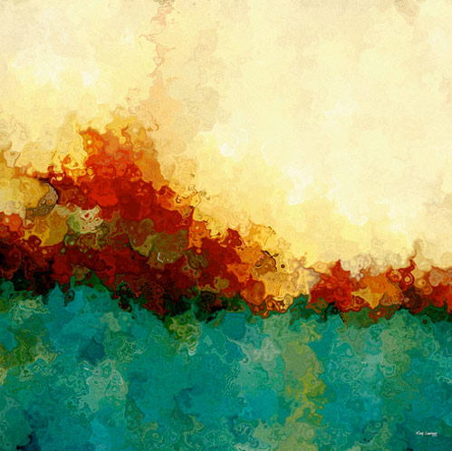
God is onze toevlucht en sterkte (cf. Psalm 46,1-3)
Bidden we om een nieuw elan van evangelisatie,
om een nieuw missionair elan in Nederland.
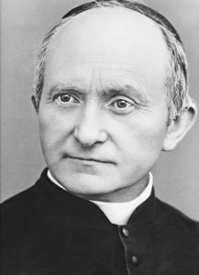
Heilige Arnold Janssen
God eeuwige waarheid: wij geloven in U.
God onze sterke helper: wij hopen op U.
God oneindige goedheid: van ganser harte willen we U beminnen.
Gij hebt Uw Zoon gezonden als verlosser van de wereld:
laat ons allen één zijn in Hem.
Zend de Geest van Uw Zoon in onze harten,
opdat Zijn Naam verheerlijkt worde in ons.
Amen.

Kom heilige Geest,
kom door de machtige tussenkomst van het Onbevlekt Hart van Maria,
uw zeer beminde Bruid.

Heilige Arnold Janssen, bid voor ons.
ONTMOETING MET …

Verbinding: http://www.nieuwwij.nl/

Vorming: http://www.parochiespiritualiteit.org/wp/

Ecologie: https://www.youtube.com/watch?v=-cCCKo5rxE0

Rooms-Katholieke Kerk: http://www.katholieknieuwsblad.nl/

Bisdom: http://www.bisdomdenbosch.nl/default.aspx

Kerk en samenleving: http://www.deroerom.nl/
GEBED TOT DE HEILIGE THERESIA VAN LISIEUX

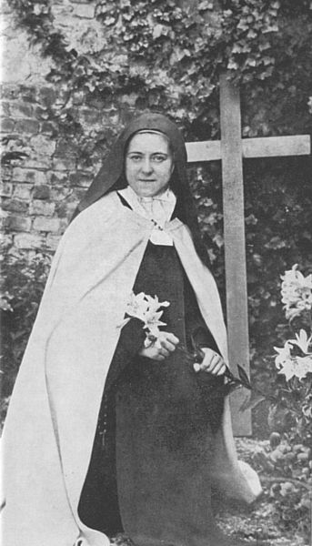

Thérèse,
Je hebt beloofd ”je hemel door te brengen
met goed te doen op aarde”.
Bid met ons tot onze hemelse Vader
opdat in ons hart de rozen bloeien van een wakker geloof,
een volhardend vertrouwen
en een vurige wederliefde voor God en alle mensen
in de kleine dingen van elke dag.
Verhoor ons gebed,
o God, die vader en moeder tegelijk zijt,
in de Geest van Jezus,
Liefde en Barmhartigheid tot in eeuwigheid.

H. Theresia van Lisieux, bid voor ons.
Patrones van de Missie, bid voor ons.
WEEK VAN ONTMOETING
Zaterdag 17 juni t/m Zaterdag 24 juni 2017
Jezus Christus navolgen

De Week van Ontmoeting is een actieweek van ontmoeten!
Deze Week van Ontmoeting is ervoor bedoeld om ons als parochianen met elkaar te laten groeien in gemeenschapszin en in band met elkaar, in geloof, hoop en liefde. In gemeenschap ook in, door en met God, Vader, Zoon en Geest.

Huisbezoek
Tijdens deze week gaan groepen parochianen op huisbezoek bij mede-parochianen om in persoonlijk contact te komen met anderen, hen te leren kennen, met hen samen te zijn en hen uit te nodigen samen het geloof te (komen) vieren in de parochie.
Het idee is om (opnieuw) contact te leggen met ouderen en jongeren, met zieken en eenzamen, met eenieder die bezoek wil ontvangen.

Vieringen
Ter ondersteuning van de huisbezoeken en de andere activiteiten wordt er dagelijks tijdens de Aanbidding, de Eucharistieviering en andere gebedsmomenten gebeden. Speciaal zijn de vier parochiële locaties ‘n dag voor een Eucharistieviering uitgenodigd, er zal dan voor deze locatie worden gebeden.

Activiteiten
Naast de huisbezoeken vinden er ook andere activiteiten plaats: koffiedrinken na de Mis, een bijeenkomst voor dementerenden, een filmavond en een aantal lezingen.

Jezus Christus navolgen
Deze Week van Ontmoeting heeft als thema: Jezus Christus navolgen. Het gaat er in ons leven om Hem na te volgen.
Dit zou kunnen inhouden dat wij als parochianen voor elkaar bidden, anderen bezoeken, er voor de ander zijn, en in gemeenschap samen optrekken en ons laten inspireren, en naar elkaar luisteren, met elkaar vieren en van elkaar leren. Kortom, saamhorigheid beleven.
Zo mogen en kunnen wij de éne familie van God vormen!

U bent van harte uitgenodigd! Heel welkom!

Programma:
- Zaterdag 17 juni
Opening van de Week van Ontmoeting!
16.30 uur- Aanbidding in de kerk van H. Antonius Abt te Schaijk
17.00 uur
17.30 uur H. Eucharistie in de kerk van H. Antonius Abt te Schaijk

- Zondag 18 juni
08.30 uur- Aanbidding in de kerk van H. Antonius Abt te Schaijk
09.00 uur
09.30 uur H. Eucharistie in de kerk van H. Antonius Abt te Schaijk
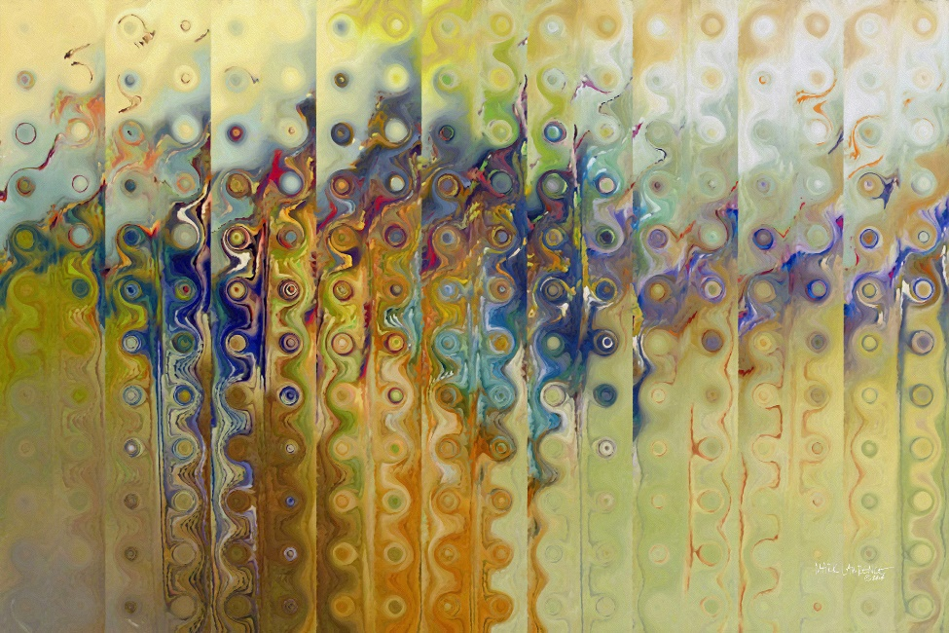
Volhardend geloof (cf. Openbaring 3,10)
- Maandag 19 juni - Speciaal gebed voor Reek en Schaijk
08.30 uur- Aanbidding in de kerk van H. Antonius Abt te Schaijk,
09.00 uur
10.00 uur- Huisbezoeken in de diverse dorpen
12.00 uur
14.00 uur
14.00 uur- Huisbezoeken in de diverse dorpen
16.00 uur
18.30 uur H. Eucharistie in de kerk van H. Antonius Abt te Reek
19.15 uur Koffie/theedrinken met gelegenheid tot ontmoeting
Locatie: Parochiezaal, Heijtmorgen, Reek

- Dinsdag 20 juni - Speciaal gebed voor Herpen en Koolwijk
10.00 uur- Huisbezoeken in de diverse dorpen
12.00 uur
14.00 uur- Leuke activiteit met en voor de dementerende bewoners van 16.00 uur Vierhoven
Locatie: Parochiecentrum te Schaijk
18.00 uur Aanbidding in de kerk van H. Antonius Abt te Schaijk
18.30 uur H. Eucharistie in de kerk van H. Antonius Abt te Schaijk
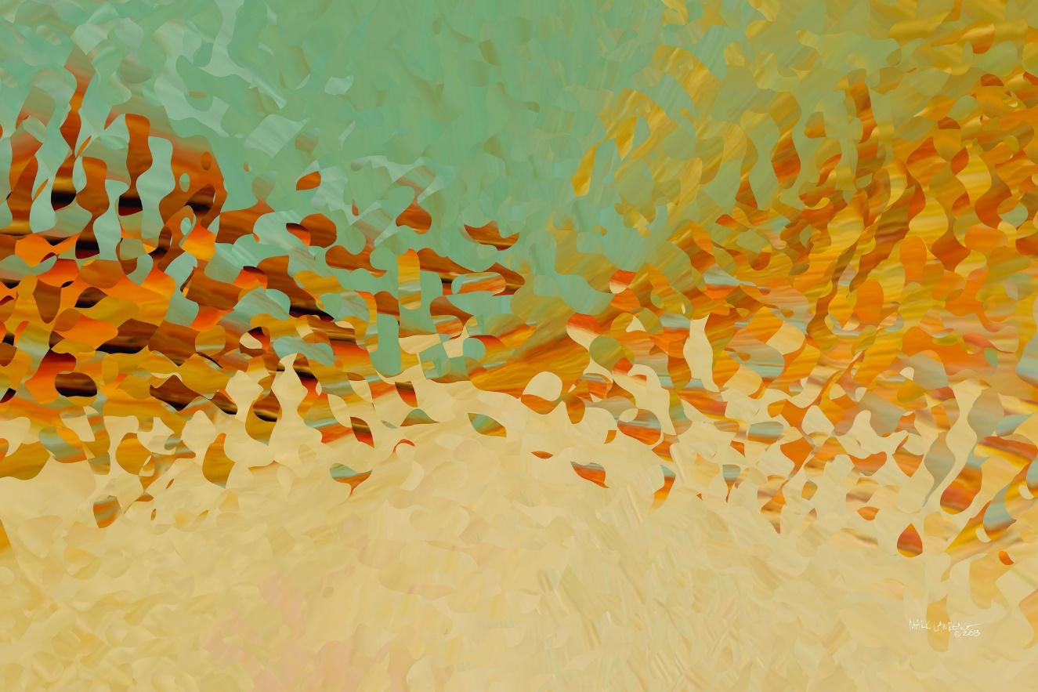
De kracht van hoop (cf. Romeinen 4,18-20)

- Woensdag 21 juni - Speciaal gebed voor Keent, Overlangel, Neerloon
08.30 uur- Aanbidding in de kerk van H. Antonius Abt te Schaijk
09.00 uur
09.00 uur H. Eucharistie in de kerk van H. Antonius Abt te Schaijk
09.45 uur Koffie/theedrinken met gelegenheid tot ontmoeting
Locatie: Parochiecentrum te Schaijk
10.00 uur- Huisbezoeken in de diverse dorpen
12.00 uur
14.00 uur- Huisbezoeken in de diverse dorpen
16.00 uur
19.30 uur Film over Christus navolgen!
Locatie: Parochiecentrum in Schaijk
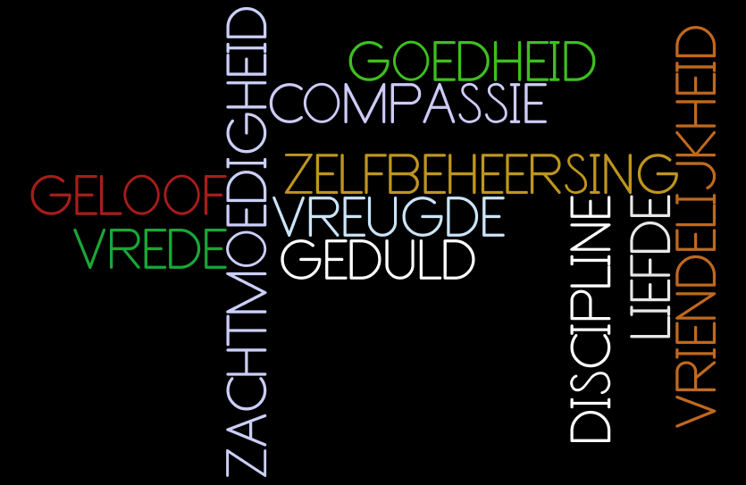
- Donderdag 22 juni - Speciaal gebed voor de ‘Ravensteinse’ locatie
10.00 uur- Huisbezoeken in de diverse dorpen
12.00 uur
14.00 uur- Huisbezoeken in de diverse dorpen
16.00 uur
18.00 uur Aanbidding in de kerk van H. Antonius Abt te Schaijk
18.30 uur- H. Eucharistie in de kerk van H. Antonius Abt te Schaijk
19.15 uur

- Vrijdag 23 juni
Deze dag zal in het teken staan van de (wereldwijde) christenvervolging.
08.30 uur- Aanbidding in de kerk van H. Antonius Abt te Schaijk
09.00 uur
09.00 uur H. Eucharistie in de kerk van H. Antonius Abt te Schaijk
09.45 uur Koffie/theedrinken met gelegenheid tot ontmoeting
Locatie: Parochiecentrum te Schaijk
10.00 uur- Huisbezoeken in de diverse dorpen
12.00 uur
14.30 uur Lezing Situatie in Aleppo in Syrië: Missie in oorlogsgebied

Inleiding: De zusters van het Instituut Dienaressen van de Heer en van de Maagd Matará, in Nederland beter bekend als de ‘blauwe zusters’, beloven als zij hun geloften doen, het avontuur van de missie niet te schuwen. Het hoort bij hun charisma om ook dienstbaar te willen zijn op de meest moeilijke plaatsen, plaatsen waar niemand heen wil gaan. De missie van de zusters en paters in Aleppo begon als een missie in een relatief rustig gebied. De zusters helpen bij de pastorale zorg in de kathedraal en ontvangen in een convict de meisjes die studeren aan de universiteit. Dat is nu een missie in oorlogsgebied waar de meisjes en de zusters onderweg iedere dag hun leven op het spel zetten. De christenen in Aleppo geven een moedig getuigenis van hun geloof. Ze bidden iedere dag te mogen sterven als christenen. Dat mag ons raken en ons de vraag stellen hoe sterk we zelf eigenlijk in ons geloof staan.
Een van de Nederlandse zusters van hetzelfde instituut zal tijdens de Week van Ontmoeting iets meer vertellen over deze missie.
Inleider: Zuster Maria Vrede ssvm is sinds 2010 lid van het instituut Dienaressen van de Heer en van de Maagd van Matará. Na haar opleiding binnen de congregatie in Italië is zij sinds 2014 werkzaam in de missie in Heiloo.
Locatie: Parochiecentrum in Schaijk

Heel welkom!
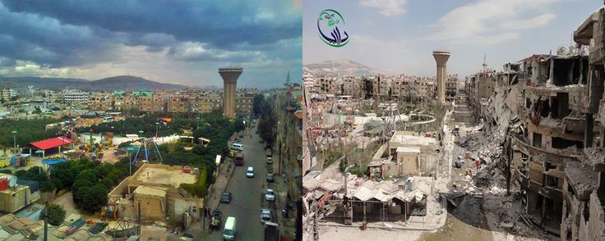
Voor de oorlog en na talloze bombardementen in Aleppo
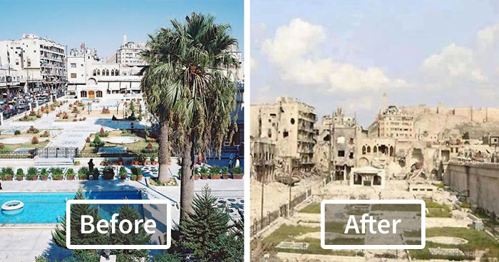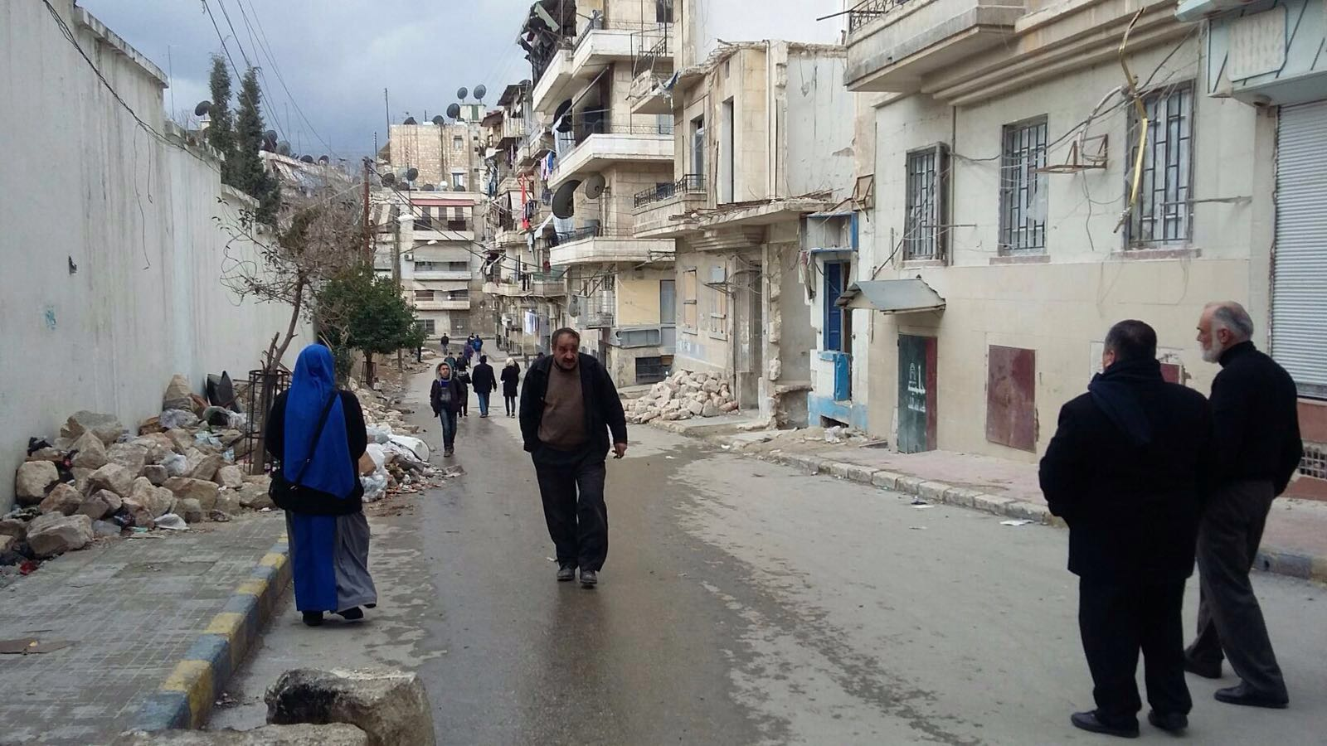

18.30 uur Gebedsviering voor de vervolgde christenen
Locatie: Kerk van H. Antonius Abt te Schaijk
Dit is het ‘nasrani’-teken (in rood).
Huizen van christenen in de stad Mosoel werden door strijders van de Islamitische Staat
gemarkeerd met de Arabische letter N.
Deze letter staat voor ‘nasrani’ (Nazarener), de naam die moslims gebruiken voor christenen.
Deze publieke markering van christenen ging de hele wereld over.
Het ‘brandmerk’ veranderde in een positief symbool.
19.30 uur Lezing over de situatie van christenen in het Midden-Oosten

Inleiding: Als bakermat van onze beschaving en van drie godsdiensten (Jodendom, christendom, Islam) is het Midden-Oosten tegelijk gezegend én vervloekt. Het gebied is al eeuwenlang het toneel van strijd. Miljoenen christenen uit Irak en Syrië vluchten voor de barbaarse daden van Islamitische Staat. In Libanon vangen christenen miljoenen vluchtelingen op – voor het merendeel Islamitisch. Kerk in Nood steunt de situatie ter plaatse en kent daardoor hun verhalen uit eerste hand. Leer het Midden-Oosten kennen vanuit het oogpunt van drie religieuzen uit Syrië, Irak en Libanon.
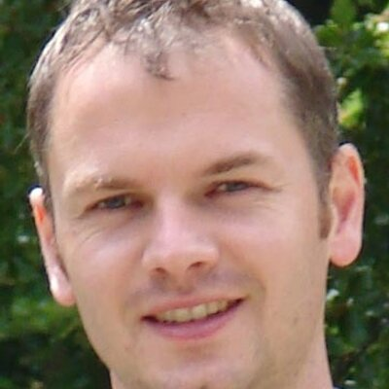
Inleider: Dennis Peters is afgestuurd in de sociale wetenschappen en journalistiek, en heeft als journalist voor kranten en televisie in het buitenland gewerkt. Na zijn terugkeer naar de Kerk in 2004 heeft hij voor een katholieke missie-organisatie gewerkt, onder meer in de Bronx (New York in de V.S.) en Tanzania. De afgelopen drie jaar heeft hij voor Kerk in Nood meerdere bezoeken aan het Midden-Oosten gebracht.

Locatie: Parochiecentrum te Schaijk

- Zaterdag 24 juni
Deze dag is de Hoop-Tour-dag!
Programma:
09.00 uur H. Eucharistie in de kerk van H. Antonius Abt te Schaijk
09.30 uur- Aanbidding in de kerk van H. Antonius Abt te Schaijk
16.00 uur
14.00 uur- Huisbezoeken in de diverse dorpen
16.00 uur
14.00 uur- ‘Naar buiten’
16.00 uur
17.30 uur H. Eucharistie in de kerk van H. Antonius Abt te Schaijk
Afsluiting van de Week van Ontmoeting!
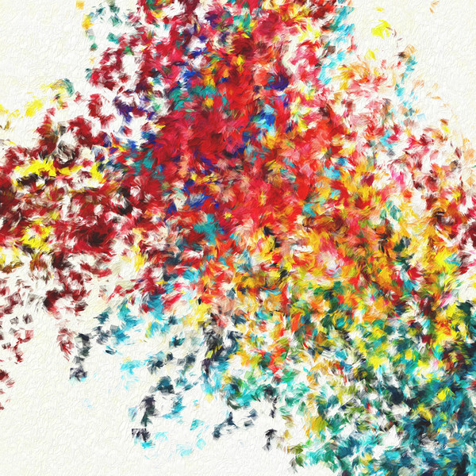
De liefde van God (cf. Psalm 48,9)
Tijdens de Week van Ontmoeting
vindt er een iconententoonstelling plaats in de parochie!

Eén van de iconen die te zien zal zijn, is de icoon van het heilig Aanschijn.

De icoon van het heilig Aanschijn: “Wie Mij ziet, ziet de Vader” (Joh. 14, 9)
Deze icoon is een Christus-icoon gebaseerd op de icoon van het Mandylion en de Pantocrator-icoon van de Kerk in het Oosten. De icoon van het Mandylion verwijst naar de zgn. Abgar-doek, de “niet met mensenhanden gemaakte” icoon. Op deze icoon staat een doek met de afdruk van het gelaat van Christus die Hij naar de zieke Koning Abgar stuurde. De icoon van de Pantocrator, Hij die alles in handen houdt, is afgeleid van de zgn. Keizersportretten waarbij Christus als de keizer wordt afgebeeld. Ook keren iconen terug naar de zgn. Fayoem-portretten waarbij de overledene weer jong en stralend staat afgebeeld zoals hij of zij in de andere wereld is.

Het Brood van Eeuwig Leven
De witte nimbus of aureool op de icoon verwijst naar de Eucharistie met de Hostie. Wij herkennen Christus bij het breken van het brood zoals de leerlingen op weg naar Emmaus (cf. Lc. 24, 35). De Griekse letters “Nika” op de Hostie verwijzen naar Christus' Zelfgave aan de Vader en aan ons allen. Hij is het Brood van het eeuwig Leven, van het Opstandingsleven dat we door het sacrament van het Heilig Doopsel ontvangen. Dit is de opdracht die Christus aan Zijn leerlingen geeft: alle volkeren te dopen in de Naam van de Vader, de Zoon en de Heilige Geest en te onderhouden wat Hij hen heeft geleerd (cf. Mt. 28, 19). Christus openbaart ons het Rijk Gods en geeft ons ogen die zien, oren die horen opdat we ons bekeren en God ons geneest (cf. Mc. 4, 12).

De Griekse letters in de kruisvorm zijn de afkorting van “De Zijnde”, de naam die God aan Mozes openbaart in het Boek Exodus 3, 14. Heel het Oude Testament verhaalt van het verlangen van de mens om God te zien van Aangezicht tot aangezicht. In Jezus Christus zien wij het ware Gelaat van God.

De zgn. "Frons van Goddelijke Wijsheid" tussen de ogen verklaart dat Hij de Wijsheid is die van God komt. Hij is het Woord van God door Wie alles geworden is (Joh. 1, 3). Deze icoon is drager van Jezus' belofte: “Ziet, Ik ben met U alle dagen tot aan de voleinding der wereld” (Mt. 28, 19).De Christus-hymne van Paulus bezingt dat Hij het beeld van de onzichtbare God is in wie alles geschapen is. Hij is het hoofd van het Lichaam van de Kerk (cf. Kol. 1, 15).

Gods beeld en gelijkenis
Christus draagt een rood onderkleed dat verwijst naar Zijn goddelijke natuur. Het blauwe bovenkleed duidt Zijn menselijke natuur aan die Hem omhult. Deze kleuren rood en blauw verwijzen ook naar het bloed en water dat uit Christus' zijde vloeide, naar het Mysterie van de Verlossing. Naast Hem staan de woorden “Salvator Mundi”, de Redder van de wereld.

Zo getuigt deze icoon van Gods menswording door wie wij worden vergoddelijkt. Hij is een Kind van mensen geworden, opdat wij een kind van God worden. God is één van ons geworden en wanneer wij naar Jezus opzien en Zijn woorden onderhouden, worden wij omgevormd tot steeds groter gelijkenis met Hem.

De icoon herinnert eraan dat God in Jezus een gezicht heeft gekregen en dat het diepste verlangen van de mens om God Zelf te zien in Jezus is vervuld. We zien tegelijk het ware beeld van de nieuwe mens zoals God ons heeft bedoeld. Geschapen naar Gods beeld is het onze roeping steeds meer op Christus te gelijken. De icoon bekrachtigt onze zending om een andere Christus te zijn, om door Hem met God verenigd te worden in geloof, hoop en liefde. Wij ontmoeten Zijn Gelaat ook in de ander met wie Hij zich vereenzelvigt (cf. Mt. 25, 40). Alles wat we voor de geringsten doen, doen we ook voor Hem. God kijkt een ieder van ons persoonlijk aan met een barmhartige en herscheppende blik.
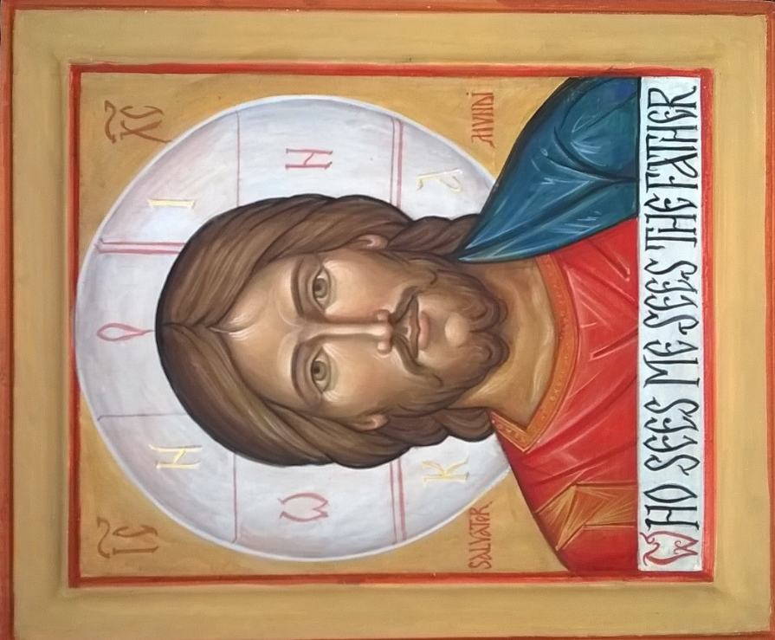
Heer, Uw Aanschijn strale over ons en over heel de wereld!
(naar Psalm 67)
Bidden wij om vrede in het Midden-Oosten!
Bidden wij op voorspraak van de heilige Charbel Makhlouf, een Maronitische monnik uit Libanon.
In 2017 zullen wij tijdens meerdere gebedsavonden om vrede bidden.
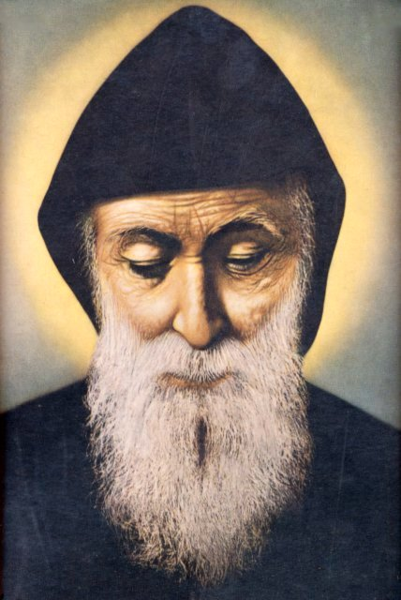
Heilige Charbel, bid voor ons.
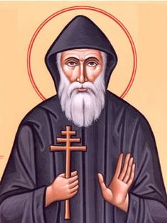
IT'S A SOUL WORLD
"World of the cinema" (film)
In deze wereld kun je helemaal jezelf zijn,
van hart tot hart, van ‘soul to soul’!
Hier kun je genieten van grandioze films!
Even wegdromen in een ‘andere’ wereld.
eventjes “iets anders”, “iets extra’s”,
dat je niettemin tot in je diepste raakt.
Het is mogelijk,
juist in deze “wereld van de film”.
In deze wereld krijg je de gelegenheid
om de wereld vanuit een ander perspectief te bekijken!
Kom naar de “parochiebioscoop”
en voel je welkom;
de oorspronkelijke betekenis van “bioscoop” is trouwens “kijken naar het leven”.
In deze wereld worden films met artistieke en spirituele diepgang getoond!
Deze bijzondere films laten je kijken naar en nadenken over het leven.
Ze gaan over mensen,
levend in vreugde en verdriet.
Ze spreken over hoe om te gaan met succes en crisis.
Ze laten mensen zien die laten zien waar ze voor staan en gaan,
hoe ze geloven of wellicht helemaal niet geloven.
Er komen mensen in beeld,
die soms de zin van hun leven op het spoor komen,
die intens geraakt worden.
Deze films nodigen uit tot contact met jezelf en met medekijkers.
In deze wereld mag je ontdekken wie jezelf ten diepste bent!
Ervaar It live!
Daarom nodigen we jou van harte uit om de films te komen bekijken!
Je bent welkom voor de film, met daaraan voorafgaand een hele korte inleiding.
We heten jou van harte welkom!
Veel kijkplezier!
Ervaar It live!
Jij bent nu in de “World of the cinema”.
- TV-serie Teresa van Avila – in vier delen
Teresa was één van de grote vrouwen uit de geschiedenis van de Kerk. Haar werken behoren tot de klassiekers van het religieuze leven en vormen een mijlpaal in de geschiedenis van de Spaanse literatuur.
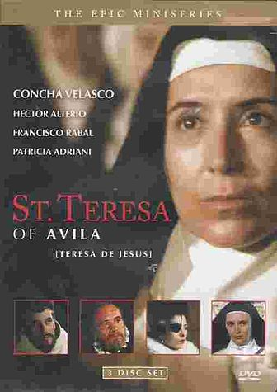
Met een uitzonderlijke historische nauwkeurigheid voert deze miniserie de kijker binnen in het Spanje van de Gouden Eeuw.
Gebaseerd op bronteksten wordt het leven van doña Teresa de Ahumada y Cepeda, de heilige Teresa van Avila verteld vanaf haar eerste mystieke ervaringen tot aan haar dood.
De topcast maakt deze tijdloze film, opgenomen op historische locaties, tot een unieke en onvergetelijke kijkervaring.
De Spaanse filmprijs ‘Antena de Oro’ voor de actrice Concha Velasco, die de rol van Teresa de Jesús vertolkt
Internationale reacties op de TV-serie:
“Highly recommended’. ‘A masterpiece” (“Een meesterwerk”).
“Worthwhile viewing - even for the non-religious”. (imdb.com)
“Excellent, une oeuvre d'art. Nous vous conseillons de regarder ce film”. (Frenchtvguide.com)
De data van het tonen van de delen van de film over het leven van Teresa van Avila:
- Vrijdag 17 maart 2017 om 19.30 uur
- Vrijdag 24 maart 2017 om 19.30 uur
- Vrijdag 31 maart 2017 om 19.30 uur
- Vrijdag 07 april 2017 om 19.30 uur
Een film die goed past bij de Veertigdagentijd, als voorbereiding op het Hoogfeest van Pasen. Een film die gaat over bezinning en inkeer, over genade en verzoening, over nieuw leven, over Pasen.
Locatie: Parochiecentrum in Schaijk
Van harte uitgenodigd! Heel welkom!
We hopen u te mogen begroeten!
- TV-serie Catholicism
De maker en spreker Robert Barron (tegenwoordig hulpbisschop van Los Angeles, met aandacht voor onder meer de districten Hollywood en Santa Barbara) bezocht 15 landen en maakte op 50 locaties opnamen.
Eigenlijk is het een reis door de schatkamer van het katholieke geloof. De spreker heeft de gave om op een boeiende manier geloofsthema’s uit te leggen en schuwt ook lastige thema’s niet. Tegelijk krijgen we te zien hoe het geloof leeft en mensen tot steun is. Barron neemt ons mee naar wat goed, mooi en waar is.
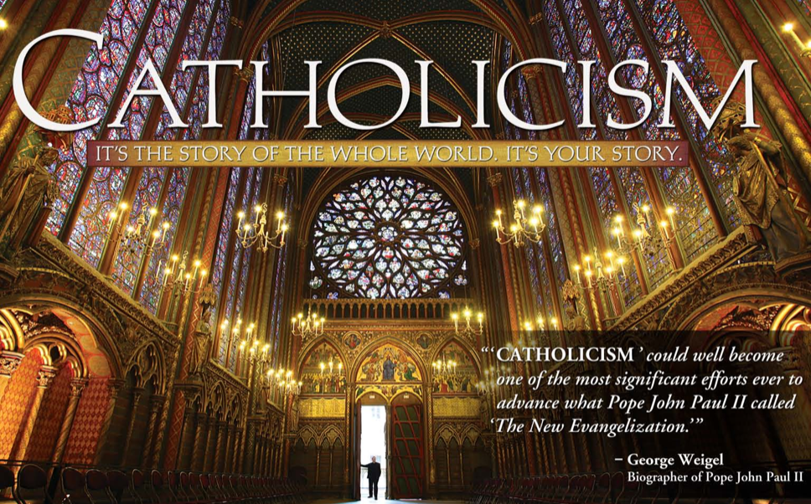
En deze plaatsen worden bezocht en getoond: Rome, Jeruzalem, Lourdes, Guadalupe, Krakau, Warschau, Kampala, Istanbul, Parijs, Sinaï, Efese, Athene, Korinthe, New York, San Paulo, Manila, Namugongo, Kafarnaüm, Avila, Toledo, Florence.
De data van het tonen van delen uit de reeks Catholicism zijn:
- Vrijdag 02 juni 2017 om 19.30 uur
- Vrijdag 22 september 2017 om 19.30 uur
Locatie: Parochiecentrum te Schaijk
Van harte welkom! Graag tot ziens!
"World of small talk" (Aanbidding)
In deze wereld kun je helemaal jezelf zijn,
van hart tot hart, van ‘soul to soul’!
Hier kun je over koetjes en kalfjes praten,
maar evenzeer over heel serieuze zaken,
gewoon over alles wat jou heel persoonlijk bezighoudt.
Het is mogelijk,
juist in deze “wereld van God”!
In deze wereld kun je met God praten en luisteren!
Dan kun je met heel je hart, geest én ziel bij Hem zijn.
In deze wereld kun jij je met heel je persoon in Gods tegenwoordigheid stellen.
Dan kun je in alle stilte, rust en intimiteit tot Hem bidden.
In deze wereld kun je God loven en prijzen, eren en danken, vragen en smeken!
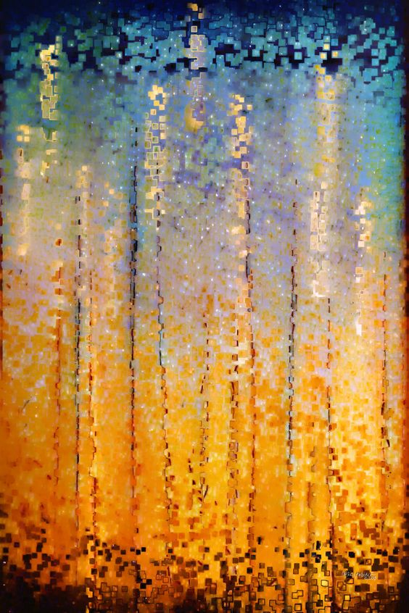
“Iedereen die de naam van de Heer aanroept, zal gered worden” (Romeinen 10,13)
Realiseer je bovenal dat God jou als Vader liefheeft,
dat Hij in jou is,
dat Hij je bestaan draagt,
dat Hij je hoort en ziet,
dat Hij er van harte wil zijn voor jou!
God is in het diepste van je hart!
Probeer daar zelf ook te komen:
maak het stil in je,
geef je over aan Hem.
Neem hiervoor de tijd.
Bij God zijn… het maakt jou vrij,
het schept ruimte,
het geeft jou lucht.
Het “iets extra’s”.
In deze wereld wacht God op jou… in al zijn goedheid!
Ervaar It live!
Bij God zijn… is het voornaamste van bidden!
Daarom geven we jou elke dinsdag en donderdag om 18.00 uur
de mogelijkheid om een half uur bij God te zijn.
Bij God zijn… het kan in de Aanbidding van het Allerheiligste.
Het is de mogelijkheid om in stilte te bidden bij het uitgestelde Allerheiligste;
dit is het Eucharistische Brood.
Het is de ontmoeting bij uitstek,
de unieke ontmoeting met Jezus Christus zelf,
persoonlijk, intens en goddelijk!
Ervaar It live, in de kerk van H. Antonius Abt te Schaijk!
Ook tijdens de Week van Ontmoeting en HOOP-Tour-dag zal er Aanbidding zijn,
Ervaar It live, in de kerk van H. Antonius Abt te Schaijk!
"World of the masterjedi" (bezoek)
Jij bent nu in de "World of the masterjedi"!
In deze wereld kun je helemaal jezelf zijn,
van hart tot hart, van ‘soul to soul’!
Hier kun je opgaan in de grootste mysteries,
word je meegenomen naar ‘Galactische’ en ‘hogere’ sferen.
Laat je initiëren in de rijkdom van het geloof en geloven!
Laat je meeslepen door de verhalen van God met de mens,
en boeien door de gebruiken, gewoontes en rituelen
van een religie, een traditie en of een cultuur!
Het is mogelijk,
in deze wereld van “the masterjedi”.
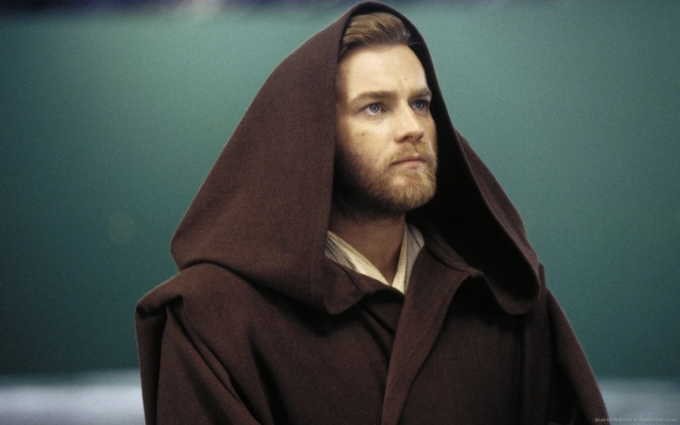
Obi-Wan Kenobi
In deze wereld heb je de mogelijkheid om kennis te maken met diverse “masterjedi’s”.
Spreken zij jou over hetgeen waar ze helemaal vol van zijn?
Komt Meester Yoda jou dat vertellen?
Voeren zij jou naar de wereld van de ongekende mogelijkheden?
En helpt Obi-Wan Kenobi je daarbij? Of hebben we het over andere “masterjedi’s”?
Laten ze jou kennismaken met het echte leven, het goddelijk leven,
dat jij nu nog niet kent?
Laten ze jou binnentreden in de wereld van het geluk zonder einde?
Hopelijk word je er ‘vurig’ van!
Jij bent immers ook geroepen!
In deze wereld word je helemaal waartoe je geschapen bent:
een geliefd kind van God!
Ervaar It live!
Daarom ben jij van harte uitgenodigd
en mag ook jij ‘meedoen’!
Deze “masterjedi’s” zijn bekwame geloofsgetuigen,
vol van Gods heilige Geest,
dus vol van God.
Vol van “the Force”!

Bijzondere bezoeken aan “masterjedi’s”… aan de St. Adelbertabdij in Egmond aan Zee (N-H)
en de
St. Willibrordsabdij in Doetinchem.

LET OP:

De exacte invulling van het bezoek
wordt t.z.t. bekend gemaakt.
Aanmelding voor het bezoek
aan een van de of aan beide abdijen
is in verband met de organisatie nodig en vanaf nu al mogelijk.
Info vindt u bij de lezingen over de Benedictijnse spiritualiteit.
U kunt zich aanmelden via het parochiesecretariaat in Schaijk –
de adresgegevens vindt u achter in deze brochure.
We hopen u te mogen begroeten! Welkom!
SPECIALE ACTIVITEITEN

Uitreiking van het “Valentijntje”
- Dinsdag 14 februari 2017 om 14.00 uur

Op Valentijnsdag, de feestdag van de H. Valentijn, zal de uitreiking plaatsvinden van de bijzondere diaconale onderscheiding het “Valentijntje”. Deze onderscheiding zal worden gegeven aan een inwoner van de Parochie H. Johannes de Doper. Dat zal gebeuren op grond van de onbaatzuchtige inzet en dienstbaarheid vanuit de liefde tot God en de naaste die deze persoon gedurende talloze jaren heeft getoond, en waarmee hij zichtbaar heeft gemaakt wat Jezus ons heeft gezegd: “Alles wat je voor één van deze minsten hebt gedaan, heb je ook voor Mij gedaan“(Mt. 25, 40).
DiaconAction
Op zaterdag 11 februari 2017 zal vanuit de Eerste H. Communie en het H. Vormsel in Schaijk en Reek een activiteit worden georganiseerd, waarbij kinderen en tieners in actie komen voor en liefdevol dienstbaar zijn aan de omgeving, bijv. aan (oudere) medemensen.
Mensen die in Jezus Christus geloven willen hun geloof ook op die manier vormgeven. Eén van de belangrijke dingen om het geloof in daden om te zetten is de aandacht voor andere mensen, wat diaconie heet.
Kinderen bidden voor kinderen
Op woensdag 4 oktober 2017 zal een activiteit voor kinderen worden georganiseerd: Kinderen bidden voor kinderen.
(www.kinderenbiddenvoorkinderen.nl)
Locatie: Kerk en Parochiecentrum in Schaijk
VASTE GEBEDEN

Kruisteken
In de Naam van de Vader en de Zoon en de heilige Geest.
Amen.

Onze Vader
Onze Vader, die in de hemel zijt,
uw Naam worde geheiligd,
uw Rijk kome,
uw wil geschiede op aarde zoals in de hemel.
Geef ons heden ons dagelijks brood,
en vergeef ons onze schulden,
zoals ook wij vergeven aan onze schuldenaren.
En breng ons niet in beproeving,
maar verlos ons van het kwade.

Wees gegroet, Maria
Wees gegroet, Maria, vol van genade,
de Heer is met U,
gij zijt de gezegende onder de vrouwen,
en gezegend is Jezus, de Vrucht van uw schoot.
Heilige Maria, Moeder van God,
bid voor ons, zondaars,
nu en in het uur van onze dood.
Amen.

Eer aan God
Eer aan de Vader en de Zoon en de heilige Geest. Zoals het was in het begin en nu, en altijd en in de eeuwen der eeuwen. Amen.
“LEVEN(D) VANUIT DE GEEST”
“Blus de Geest niet uit. Keur alles, behoud het goede”. (1 Tess. 5,19,21)
Bijbel –en Gebedsgroep “Hoopvol op weg”
We lezen samen een stuk van een boek uit het Oude Testament of uit het Nieuwe Testament, en bespreken dit samen. Het kan bijv. zijn: een evangelieperikoop, een hoofdstuk uit de profeet Amos, een hoofdstuk uit de brief van Paulus of uit de Handelingen der Apostelen. We sluiten af met korte momenten van gebed.
- Tijdstip: Eerste donderdag van de maand om 19.00 uur
- Locatie: Pastorie, Pastoor van Winkelstraat 1, Schaijk
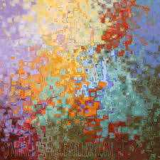
Begin van alle wijsheid (cf. Spreuken 1,7)
Om persoonlijk thuis te bidden: het Rozenkransgebed
De rozenkrans is immers een sleutel die de deur tot het geloof voor ons opent. In dit gebed neemt Maria ons bij de hand en wijdt ons in de geheimen van het geloof in.
Maria leert ons hoe we onder alle omstandigheden Jezus Christus moeten volgen en onvoorwaardelijk op Zijn Woord moeten vertrouwen. Door de rozenkrans kunnen we er ons meer dan ooit van bewust worden dat we aan Christus toebehoren.
Aanbidding van het Allerheiligste Sacrament (zie IT’s a soul world)
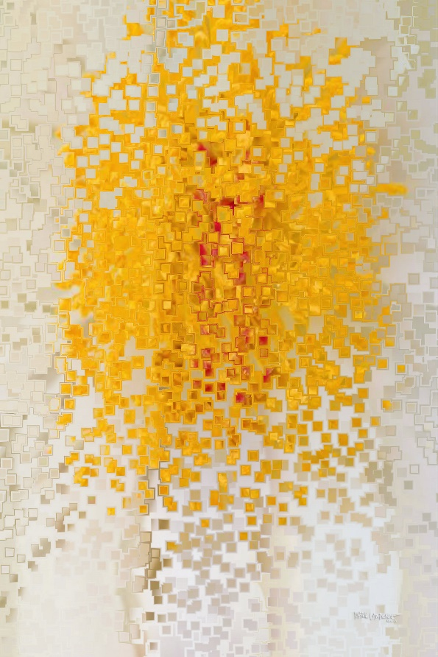
De majesteit van de Heer (cf. Kronieken 16,27)
ANDERE ZAKEN DIE GOD RAKEN!
Speciale zegening(en)
- op voorspraak van H. Blasius (o.a. tegen keelziekten); op vrijdag 3 februari 2017 om 09.00 uur
Locatie: H. Antonius Abt kerk te Schaijk
- van gezinnen met kinderen;
na vieringen met gezinnen in de hele parochie, op diverse locaties
(o.a. DiaconAction, Eerste H. Communie en H. Vormsel)
- van vervoersmiddelen
op zondag 2 juli 2017 om 10.30 uur
Locatie: Op het plein voor de H. Antonius Abt kerk in Schaijk
- mogelijkheid tot huiszegen!

Openstelling van de Kerststal
Op alle locaties zal zoveel mogelijk op beide Kerstdagen, 25 december en 26 december 2017, de kerk open zijn ter bezichtiging van de Kerststal! De openingstijden en locaties vindt u te zijner tijd in het parochieblad D’n Doper en andere (lokale en regionale) media.
Jezus wacht op u! Van harte welkom!

Speciale vieringen in de parochie
Op verschillende locaties in onze parochie vinden met name op of rond de naamdag van de naar een heilige vernoemde kapel of kerk bijzondere vieringen plaats. Hierover wordt u in de media door ons op de hoogte gehouden.
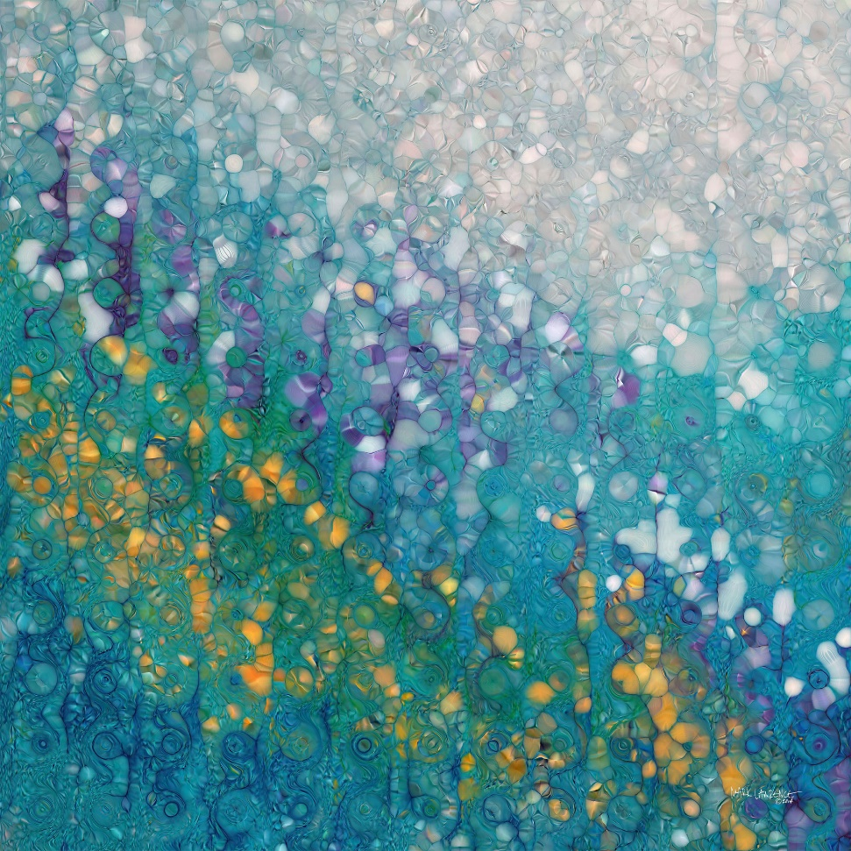
Zijn verrijzenis en onze verrijzenis (cf. Lucas 24,51)
Overzicht van lezingen en activiteiten

Maand Activiteit Plaats Pagina
Woensdag 11 januari Lezing – “De Islam” Deursen 12
Vrijdag 03 februari Blasiuszegen Schaijk 45
Zaterdag 14 februari DiaconAction Schaijk-Reek 42
Dinsdag 14 februari Diaconale onderscheiding Parochie 42
Dinsdag 21 februari Lezing – “De Koran” Schaijk 13
Vrijdag 03 Maart Lezing – Diversiteit in de media” Koolwijk 8
Vrijdagen 17 maart Filmreeks – “Teresa van Avila” Schaijk 34
t/m 07 april
Dinsdag 11 april Lezing – “Diversiteit in de cultuur” Schaijk 8
Dinsdag 9 mei Lezing – “Hashtag-activisme moslims” Schaijk 14
Vrijdag 02 juni Filmreeks – “Catholicism” Schaijk 36
Donderdag 8 juni Bezoek aan St. Adelbertabdij Egmond aan Zee 4
Zaterdag 17 juni Week van Ontmoeting Parochie 22 t/m Zaterdag 24 juni
Zondag 02 juli Zegening van vervoersmiddelen Schaijk 46
Dinsdag 12 september Lezing – “Geloofsbeleving moslims” Schaijk 16
Zondag 17 september Bezoek aan St. Willibrordsabdij Doetinchem 5
Woensdag 04 oktober Kinderen bidden voor kinderen Schaijk 42
Vrijdag 27 oktober Lezing – “Diversiteit in de politiek” Schaijk 9
Woensdag 20 december Lezing – “Mohammed” Schaijk 17

Parochie H. Johannes de Doper
Schaijk, Ravenstein, Herpen, e.o.

Telefoonnummer Parochiesecretariaat:
0486-461220

E-mail Parochiesecretariaat: info@heiligejohannesdedoper.nl

Parochiewebsite:
www.heiligejohannesdedoper.nl

